Грейферная машина LIEBHERR HS-850  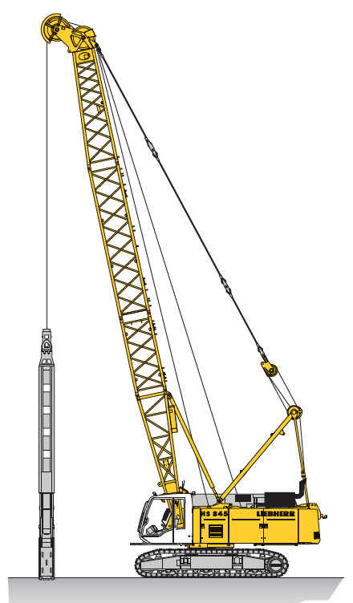  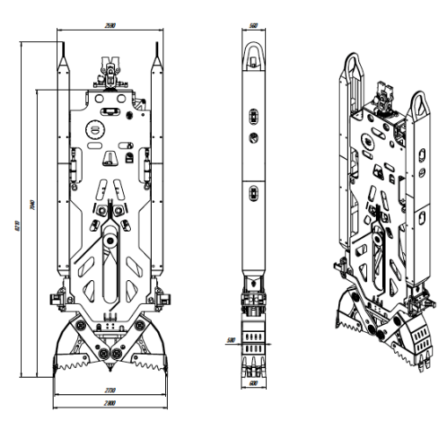 | Технология «стена в грунте»
 | Рабочие параметры
 | Макс. глубина копания 45 м
 | Ширина ковшей грейфера 600-1200 мм
 | Г/п главной лебедки 16 т
 | Стандартные характеристики
 | Скорость передвижения 1,1 км/час
 | Допустимый уклон площадки 1 град.
 | Среднее потребление топлива за смену 350 л
 | Масса установки с грейфером в рабочем положении 90 т
 | Транспортные размеры
 | Длина 12 400 мм
 | Высота 3 400 мм
 | Ширина 3 800 мм
 | Масса 65 т
 | *Рабочие параметры и потребление топлива зависят от типа грунтов, интенсивности работы и климатических условий

